Les gens qui doutent (Anne Sylvestre)

 | E | Am7 | Cmaj7 | Gbdim7 | E4 | E7 | B | B7
 | 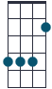 |  | 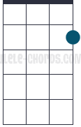 | 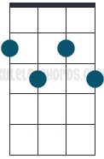 | 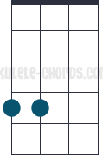 | 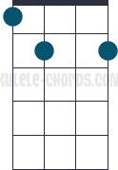 | 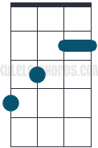 | 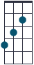
Intro : Am Dm Gbdim7 Dm Am…
Am Dm  J'aime les gens qui doutent, les gens qui trop écoutent  G  Leur cœur se balancer  G7 C E  J'aime les gens qui disent, et qui se contredisent  Am  Et sans se dénoncer  Am7 Dm G  J'aime les gens qui tremblent, que parfois ils nous semblent  C  Capables de juger  Cmaj7 Dm Gbdim7  J'aime les gens qui passent, moitié dans leurs godasses  E4 E7…  Et moitié à côté  Am / G  J'aime leur petite chanson  B / B7 E4 / E7 Am…  Même s'ils passent pour des cons  Am Dm  J'aime ceux qui paniquent, ceux qui sont pas logiques  G  Enfin, pas "comme il faut"  G7 C E  Ceux qui, avec leurs chaînes, pour pas que ça nous gêne  Am  Font un bruit de grelot  Am7 Dm G  Ceux qui n'auront pas honte, de n'être au bout du compte  C  Que des ratés du cœur  Cmaj7 Dm Gbdim7  Pour n'avoir pas su dire : "Délivrez-nous du pire  E4 E7…  Et gardez le meilleur"  Am / G  J'aime leur petite chanson  B / B7 E4 / E7 Am…  Même s'ils passent pour des cons  Am Dm  J'aime les gens qui n'osent s'approprier les choses  G  Encore moins les gens  G7 C E  Ceux qui veulent bien n'être qu'une simple fenêtre  Am  Pour les yeux des enfants  Am7 Dm G  Ceux qui sans oriflamme et daltoniens de l'âme  C  Ignorent les couleurs  Cmaj7 Dm Gbdim7  Ceux qui sont assez poires pour que jamais l'histoire  E4 E7…  Leur rende les honneurs  Am / G  J'aime leur petite chanson  B / B7 E4 / E7 Am…  Même s'ils passent pour des cons  Am Dm  J'aime les gens qui doutent mais voudraient qu'on leur foute  G  La paix de temps en temps  G7 C E  Et qu'on ne les malmène jamais quand ils promènent  Am  Leurs automnes au printemps  Am7 Dm G  Qu'on leur dise que l'âme fait de plus belles flammes  C  Que tous ces tristes culs  Cmaj7 Dm Gbdim7  Et qu'on les remercie, qu'on leur dise, on leur crie :  E4 E7…  "Merci d'avoir vécu  Am Am B7 E7…  Merci pour la tendresse… et tant pis pour vos fesses  Am / Dm Am …  Qui ont fait ce qu'elles ont pu" | Rythme : 3 temps  Rythme : 4 temps  Rythme :3 temps  Rythme : 4 temps  Rythme : 3 temps  Rythme : 4 temps  Rythme : 3 temps

